Arbeitsplatz in SAP (Kapaart 099 nicht vorhanden)
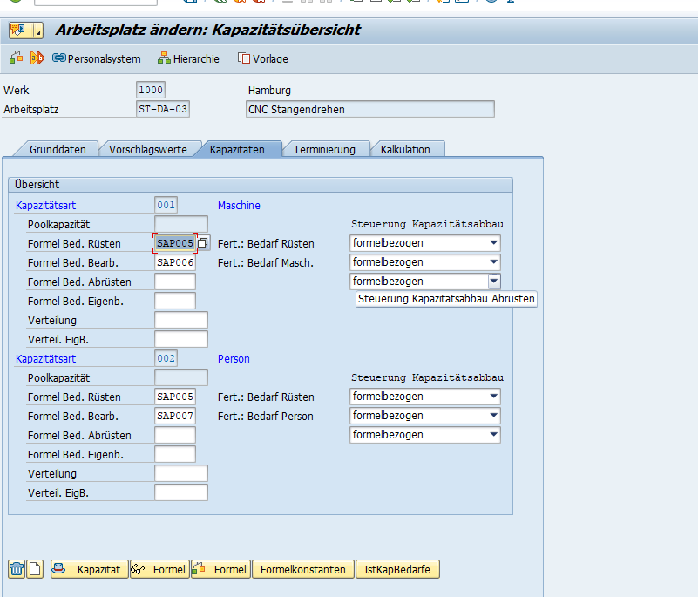

Pflege im DCP / Bereichseinstellungen / Arbeitszeitschemen ist dennoch möglich
Plausiprüfung fehlt

